型号： 维谛 DME22MC0UP1

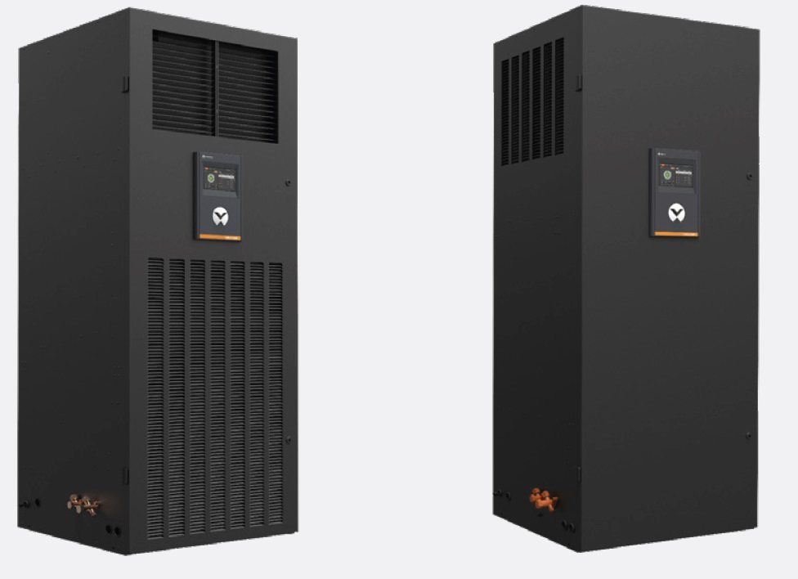

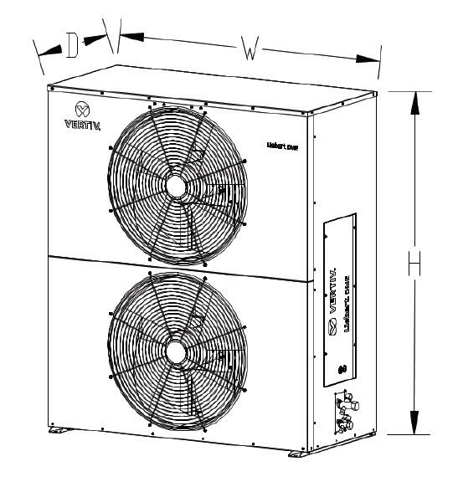

|  |  |  |  |  |  |
| --- | --- | --- | --- | --- | --- |
| 序号 | 名称 | 品牌型号 | 规格参数 | 数量 | 单位 |
| 1 | 精密空调 | 维谛DME22MC0UP1 | 室内机外形尺寸：800×765×1975mm；室外机外形尺寸：1120*520*1280mm； 22KW上送风精密空调，单冷,制冷量≥22KW ，显冷量≥19.8KW，风量≥6000 m3/h 环保制冷剂R410A；标配RS485通信接口, 免费提供空调单机远程监控软件，需能实现远程开关机、状态查看、参数设置、告警查看及设置等功能，可实现告警邮件通知等功能。  含精密空调专用铜管含保温材料12米、YJV5*10mm2 +1*6mm2电缆25米、室内机链接室外机风机线50米、弯头、直接、水管、制冷剂、散力架、角钢等；原有机器拆除，新设备搬运上楼 ，旧外机搬运下楼，设备安装、调试、软件服务、培训等。 | 1 | 台 |